Рекомендательный
список литературы
(аннотированный)

2021

ББК 84(2=411.2)6
З 53

Земля потомков Ермака : рекомендательный список литературы / МБУК «ЦБС» г. Гуково, городская библиотека № 2 ; сост. С. Ю. Григорьева. – Гуково, 2020. – 28с.

- Арсеньев, В. Избранные произведения : В 2 т. – Т. 1 По Уссурийскому краю; Дерсу Узала / В. Арсеньев; Вступ. ст. В. Гумилевского. – Москва : Сов. Россия, 1986. – 576с.
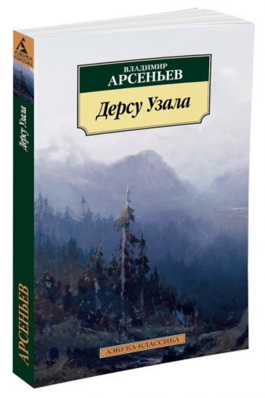
В первом произведении мы знакомимся со старым и опытным следопытом гольдом Дерсу Узала. Он знает и уважает тайгу и ее обитателей, он разговаривает с великим духом леса и безо всяких карт ведет через глухомань и буреломы молодых ученых, приоткрывая завесу тайны и неповторимой красоты сибирской природы.
О дальнейших приключениях автора и его верного проводника, и товарища Дерсу повествует второй роман. Именно по нему был снят знаменитый одноименный фильм Акиры Куросавы, получивший международное признание.
- Арсеньев, В. Избранные произведения : В 2-х т. Т.2. В горах Сихотэ-Алиня ; Сквозь тайгу / В. Арсеньев. – Москва : Сов. Россия, 1986. – 416с.
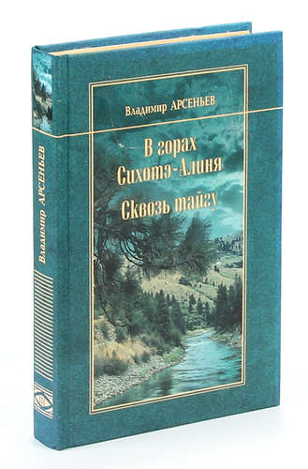
Во второй том избранных произведений вошли две последние книги писателя: «Сквозь тайгу» и «В горах Сихотэ-Алиня». Публикуются они здесь в хронологическом порядке экспедиций: В горах Сихотэ-Алиня рассказывает о путешествии 1908 – 1910 гг., Сквозь тайгу - об экспедиции 1927 г.
- Астафьев, В. Царь-рыба / В. Астафьев. – Москва : Советский писатель, 1980. – 400с.
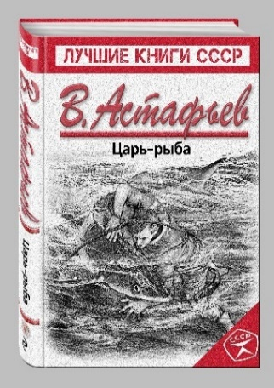
Герои книги – люди сложной судьбы. Их жизнь тесно связана с суровой и прекрасной природой края, отношения к которой различны: одни ощущают себя её детьми, у других – чисто потребительский подход, разрушающий и сибирскую тайгу, и душу того, кто не осознаёт свою ответственность за сохранение природы.
- Борщаговский, А. Русский флаг / А. Борщаговский. – Москва : Баян; Лептос, 1994. – 576с.: ил. – (Летопись России)
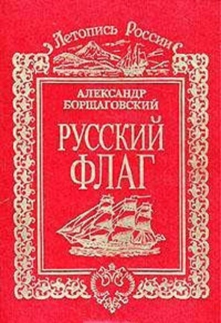
Роман выдающегося русского писателя Александра Борщаговского рассказывает о мужественной борьбе горстки защитников Камчатки против объединенной англо-французской эскадры и ее десанта в годы войны (1853 -1856), с документальной точностью и достоверностью описывая героизм военных моряков парусной «Авроры», русских поселенцев, казаков и коренных жителей Камчатки.
- Задорнов, Н. Амур-батюшка / Н. Задорнов. – Москва : Вече, 2021. – 592с. – (Сибириада)
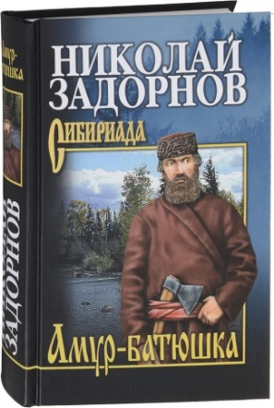
Роман «Амур-батюшка» рассказывает о прошлом Приамурья, о тяжелых условиях жизни крестьян-переселенцев в 60 -70-е годы XIX века, об освоении ими дикой природы края и, конечно, о дружбе с местными народами, без которой невозможно было бы выжить на новом месте.
- Задорнов, Н. Капитан Невельской / Н. Задорнов. - Москва : Советская Россия, 1986. – 672с. – (Биография Отечества)
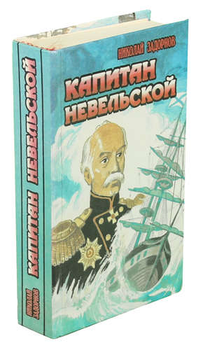
Книга рассказывает о сложной, драматичной истории заселения русскими людьми устья Амура, начала освоения Приморья и Сахалина. В центре романа - образ капитана, впоследствии - адмирала Г.И. Невельского, путешественника и ученого, флотоводца и дипломата, патриота России и самоотверженного защитника ее интересов.
- Задорнов, Н. Война за океан / Н. Задорнов. – Москва : Вече, 2013. – 608с.
Роман «Война за океан» хронологически продолжает цепь событий, начатую в романе «Капитан Невельской». Здесь и судьба второй экспедиции по Амуру под руководством Н.М. Чихачева, и активное освоение Русско-американской компанией тихоокеанского побережья Северной Америки, а также героическая оборона Петропавловского порта на Камчатке в августе 1854 года от англо-французской эскадры...
- Задорнов, Н. Далёкий край / Н. Задорнов. – Москва : Вече, 2020. – 320с.
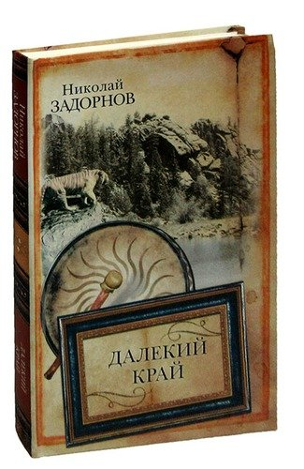
«Далекий край» - первая книга цикла романов о мореплавателе Г. Heвельском и первопроходцах Дальнего Востока, без колебания готовых раздвинуть границы возможного и открыть путь в новые, доселе неведомые земли.
- Задорнов, Н. Золотая лихорадка / Н. Задорнов. – Москва : Вече, 1968. – 480с.
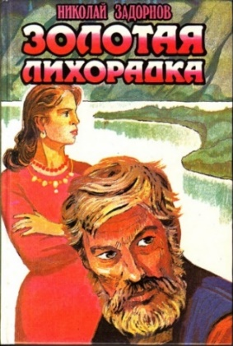
«Золотая лихорадка» – продолжение широко известного романа «Амур-батюшка». В последние десятилетия XIX века на многочисленных притоках Амура были открыты богатые золотые россыпи. Гонимые нуждой и лишениями переселенцы целыми деревнями уходили в тайгу мыть благородный металл. То там, то тут в глубине приамурских лесов возникали «братские республики» старателей со своими законами и правителями. Некоторые из них даже вступали в открытую борьбу с царскими властями.
- Задорнов, Н. Хэда / Н. Задорнов. – Москва : Вече, 1979. – 490с.
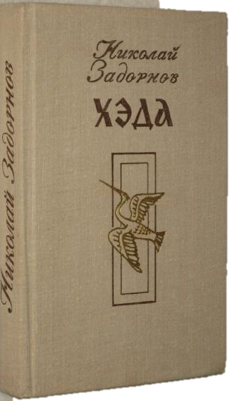
Роман «Хэда» повествует об интересной и необычной жизни русских моряков в Японии, о нелегком и долгом возвращении части из них на родину, об их участии в тяжелых сражениях Крымской войны.
- Залыгин, С. Комиссия / С. Залыгин. – Москва : Вече, 2012. – 400с. – (Сибириада)
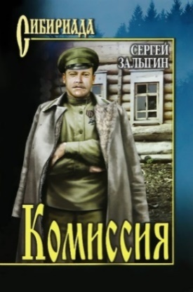
1918 год. Уже вспыхнул на российских просторах пожар беспощадной Гражданской войны, но до сибирской глубинки пока докатываются лишь слабые отзвуки ее. Еще не накатила на вековой, спокойный и размеренный уклад деревенской жизни волна разрушительного хаоса. Однако определенные опасения у жителей села Лебяжки появились, и на сходе решено было создать особую Лесную Комиссию, должную взять под свою охрану местный ленточный бор и расположенную в глубине его царскую дачу. Но, как это часто бывает, едва дело дошло до распределения властных полномочий, вчерашние друзья, кумовья, приятели моментально рассорились, припоминая друг дружке прошлые обиды и огорчения…
- Залыгин, С. После бури / С. Залыгин. – Москва : Вече, 2013. – 688с. – (Сибириада)
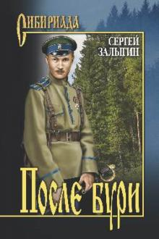
Роман посвящён трудному и противоречивому периоду становления Советского государства - 1920-м годам, отмеченным, следуя авторскому определению, «пересечением и переплетением частной, коллективной и государственной деятельности» на фоне широких мировых событий. Главный герой романа - Петр Васильевич (он же Николаевич) Корнилов скрывает и свое подлинное имя, и свое прошлое офицера белой армии. Показывая героя в совершенно новой для него человеческой среде, новой общественной обстановке, автор делает Корнилова свидетелем целого ряда событий исторического значения, дает обширную панораму жизни Сибирского края того времени.
- Залыгин, С. Соленая Падь / С. Залыгин. – Москва : Вече, 2012. – 480с. – (Сибириада)
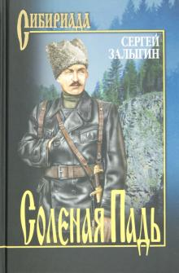
Роман, удостоенный в 1968 году Государственной премии СССР, посвящен событиям Гражданской войны в Сибири. В нем с большим художественным мастерством рассказывается о борьбе партизанской армии, сформированной из крестьян села Соленая Падь и жителей смежных волостей, с белогвардейцами Колчака.
- Залыгин, С. Тропы Алтая / С. Залыгин. – Москва : Вече, 2013. – 400с. – (Сибириада)
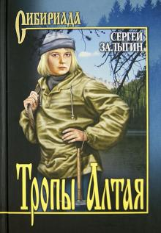
«Тропы Алтая» - не обычный роман. Это путешествие, экспедиция. Это история семи человек с их непростыми отношениями, трудной работой и поисками себя. Время экспедиции оборачивается для каждого ее участника временем нового самоопределения. И для Риты Плонской, убежденной, что она со своей красотой не «как все». И для маститого Вершинина, относившегося к жизни как к некой пьесе, где его роль была обозначена – «Вершинин Константин Владимирович. Профессор. Лет шестидесяти». А вот гибнет Онежка, юное и трогательное существо, глупо гибнет и страшно, и с этого момента жизнь каждого из оставшихся членов экспедиции меняется безвозвратно…
- Иванов, А. Дебри / А. Иванов. – Москва : АСТ: Редакция Елены Шубиной, 2017. – 448с.
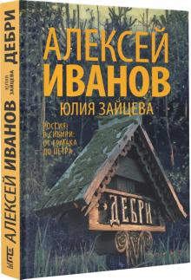
Новая книга Алексея Иванова, написанная им в соавторстве с Юлией Зайцевой, посвящена истории России в Сибири: от Ермака до Петра. Документальный нон-фикшн по миру романа «Тобол» с иллюстрациями по тексту. Историю преобразования Сибири Алексей Иванов рассказывает сразу в двух форматах: художественном (роман «Тобол») и документальном (нон-фикшн «Дебри»). Это дает возможность читателю сопоставить художественное повествование и исторический бэкграунд.
- Иванов, А. Тобол. Много званых : Роман-пеплум / А. Иванов. – Москва : АСТ: Редакция Елены Шубиной, 2018. – 702, [2] с. – (Новый Алексей Иванов)
В эпоху великих реформ Петра I «Россия молодая» закипела даже в дремучей Сибири. Нарождающаяся империя крушила в тайге воеводское средневековье. Народы и веры перемешались. Пленные шведы, бухарские купцы, офицеры и чиновники, каторжники, инородцы, летописцы и зодчие, китайские контрабандисты, беглые раскольники, шаманы, православные миссионеры и воинственные степняки джунгары - все они вместе, враждуя между собой или спасая друг друга, творили судьбу российской Азии. Эти обжигающие сюжеты Алексей Иванов сложил в роман-пеплум «Тобол». «Тобол. Много званых» – первая книга романа.
- Иванов, А. Тобол. Мало избранных : Роман-пеплум / А. Иванов. – Москва : АСТ: Редакция Елены Шубиной, 2018. – 827, [5] с. – (Новый Алексей Иванов)
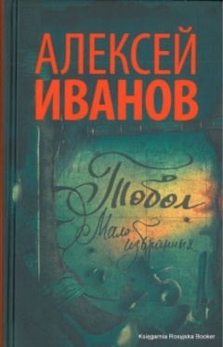
«Тобол. Мало избранных» - вторая книга романа-пеплума Алексея Иванова «Тобол». Причудливые нити человеческих судеб, протянутые сквозь первую книгу романа, теперь завязались в узлы.
Реформы царя Петра перепахали Сибирь, и все, кто «были званы» в эти вольные края, поверяют: «избраны» ли они Сибирью? Беглые раскольники воздвигают свой огненный Корабль - но вознесутся ли в небо души тех, кто проклял себя на земле? Российские полки идут за золотом в далёкий азиатский город Яркенд - но одолеют ли они пространство степей и сопротивление джунгарских полчищ? Упрямый митрополит пробивается к священному идолу инородцев через сопротивление таёжных демонов. Тобольский зодчий по тайным знакам старины выручает из неволи того, кого всем сердцем ненавидит. Всемогущий сибирский губернатор оказывается в лапах государя, которому надо решить, что важнее: своя гордыня или интерес державы?
- Иванов, А. Вечный зов : Роман в 2-х кн. Кн.1 / А. Иванов. – Москва : АСТ; Астрель, 2004. – 604, [4] с. – (Эпопеи)
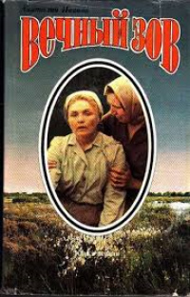
Широки и привольны сибирские просторы, под стать им души людей, да и характеры их крепки и безудержны. Уж если они любят, то страстно и глубоко, если ненавидят, то до последнего вздоха. А жизнь постоянно требует от героев «Вечного зова» выбора между любовью и ненавистью…
- Иванов, А. Повитель / А. Иванов. – Москва : Вече, 2020. – 448с. – (Сибириада)
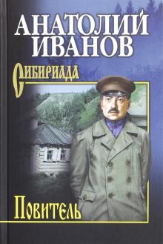
«Повитель» - первый роман Анатолия Степановича Иванова (1928-1999), автора знаменитых эпических произведений «Тени исчезают в полдень» и «Вечный зов». В нем раскрываются особенности русского национального характера, проведенного сквозь горнило революции и медные трубы строительства социализма. Загубленные судьбы сибиряков, попавших в путы повители государственного механизма, вызывают чувство боли. Снедаемый жаждой разбогатеть, Петр Бородин зарубил в лесу цыгана из-за мешочка с золотом. Тем же топором, не закричи жена Арина, он мог прикончить и сына Григория, чтобы избавиться от свидетеля. Так же как отец, Григорий Бородин видит смысл жизни в том, чтобы стать богатым, жениться на полюбившейся ему соседской дочке Дуняшке и зажить «хорошо, удобно, уютно». Но грянула революция, и все полетело под уклон. Пытаясь «повернуть на старое», Григорий идет в тайное услужение к колчаковцам, выслеживает по их заданию партизанский отряд Андрея Веселова, а в годы коллективизации вместе с Терентием...
- Иванов, А. Тени исчезают в полдень / А. Иванов. – Москва : Дрофа, 1998. – 672с.
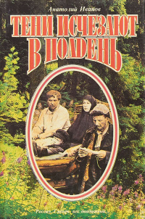
Отец убивает собственного сына. Так разрешается их многолетняя кровная распря. А вчерашняя барышня-хохотушка становится истовой сектанткой, бестрепетно сжигающей заживо десятки людей. Смертельные враги, затаившись, ждут своего часа... В небольшом сибирском селе Зеленый Дол в тугой неразрывный узел сплелись судьбы разных людей, умеющих безоглядно любить и жестоко ненавидеть. Фильм, созданный по роману, имел огромный успех и принес автору всенародное признание.
- Короленко, В. Марусина заимка / В. Короленко. – Москва : Вече, 2018. – 496с. – (Сибириада)
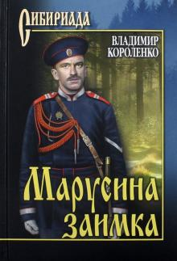
Владимир Галактионович Короленко (1853-1921) - выдающийся русский писатель, журналист и общественный деятель, без творчества которого невозможно представить литературу конца XIX - начала ХХ в. Короленко называли «совестью русской литературы». Как отмечали современники писателя, он не закрывал глаза на ужасы жизни, не прятал голову под крыло близорукого оптимизма, он не боялся жизни, а любил ее и любовался ею.
Настоящая книга является собранием художественных произведений, написанных Короленко на основе личных впечатлений в годы ссыльных скитаний, главным образом во время сибирской ссылки. В таком полном виде сибирские рассказы и очерки не издавались в России более 70 лет.
- Куваев, О. Территория / О. Куваев. – Москва : Paulsen, 2016. – 283с.
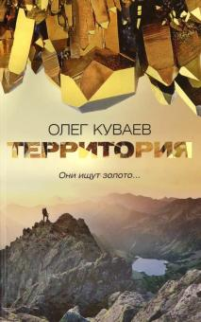
Олег Михайлович Куваев (1934-1975), геолог и писатель, за короткую жизнь оставивший яркий след в отечественной литературе. Его роман «Территория» (1974) выдержал более двух десятков изданий и был переведен на многие языки мира. Что такое Территория? Чукотка, самая восточная оконечность Сибири? Географически - да. А художественно - намного шире. Территория у Куваева - это планета, не имеющая границ на карте, населенная людьми, преданными своему делу, знающими грубость и красоту реального мира и живущими, как положено тем, кто обрел свое жизненное предназначение. Территория - это суровый мир, беспощадный к слабым и трусливым и щедрый к волевым и целеустремленным. Молодой парень Сергей Баклаков оказывается на самом «краю мира», в Поселке, откуда уходят в бескрайнюю тундру поисковые партии, которые отправляются искать золото. Но золото - лишь предлог для работы, а ищут герои Куваева совсем другое - смысл жизни. «Территория» - это романтическая сага о найденном смысле.
- Липатов, В. И это всё о нём / В. Липатов. – Москва : Амфора, 2015. – 511с.
Следователь Прохоров приезжает в сибирский поселок лесозаготовителей, чтобы выяснить загадочные обстоятельства гибели двадцатилетнего Евгения Столетова. Шаг за шагом опытный сыщик восстанавливает недавние трагические события.
- Мамин-Сибиряк, Д. Дикое счастье / Д. Мамин-Сибиряк. – Москва : Вече, 2019. – 512с. – (Урал батюшка)
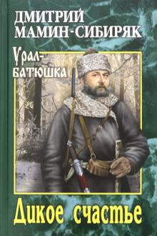
Дмитрия Наркисовича Мамина-Сибиряка (1852-1912) современники сравнивали с крупнейшим французским писателем Эмилем Золя. Роман «Дикое счастье» рассказывает о золотой жиле, которую нашел главный герой Гордей Брагин. Золото оказывается для многих испытанием, которое немногие проходят. Сам писатель считал необходимым рассказать о проблемах уральской жизни того времени, к числу которых относилась «золотая горячка», вызванная бурным развитием капитализма и открытием новых золотых месторождений. По словам писателя, он попытался рассказать о том, как в далекой уральской дыре «дикое богатство погубило не одну хорошую семью, крепкую старинными устоями». «Горное гнездо» - один из лучших романов писателя, рассказывающий об упорной и беспощадной борьбе между владельцами уральских заводов за рудные шахты. Как писал сам автор, «под именем «горного гнезда» на Урале громкой известностью пользовался во времена оны институт казенных горных инженеров; но я придаю этому термину более широкое значение...
- Мамин-Сибиряк, Д. Приваловские миллионы / Д. Мамин-Сибиряк. – Москва : Вече, 2019. – 384с. – (Урал батюшка)
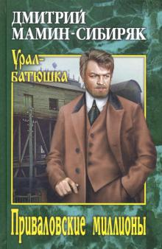
В уездном уральском городке Узле событие: после длительного отсутствия возвращается молодой миллионер и наследник Шатровских заводов Сергей Александрович Привалов. Его приезд вызывает заметный переполох. Местная сваха решает подзаработать на Сергее, женив его на дочери друга отца Привалова, Надежде Бахаревой. А опекуны наследника задумывают хитроумную интригу, цель которой - сохранить и приумножить свое влияние на Сергея и продолжить делать деньги на его собственности. Но у молодого Привалова на свое наследство совершенно другие планы. Дмитрия Наркисовича Мамина-Сибиряка (1852-1912) современники сравнивали с крупнейшим французским писателем Эмилем Золя. Роман «Приваловские миллионы» (1883) - первое крупное произведение писателя, принесшее ему подлинные признание и известность.
- Марков, Г. Сибирь / Г. Марков. – Москва : Вече, 2020. – 512с. – (Сибириада)
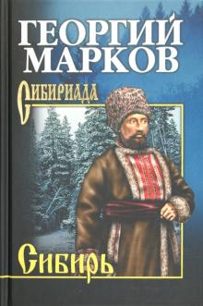
Роман «Сибирь» посвящен событиям, охватившим край в 1914-1917 годах. Через судьбы своих героев - охотников и студентов, рабочих и ученых - автор убедительно и ярко показывает, как несмотря на различия в образовании, вере и политических убеждений главным для людей оставалась тревога за будущее Сибири, за сохранение и преумножение ее природы и богатства.
В 1976 году роман «Сибирь» был удостоен Ленинской премии, а позже по нему был снят одноименный фильм.
- Марков, Г. Соль земли / Г. Марков. – Москва : Вече, 2012. – 508с. – (Сибириада)
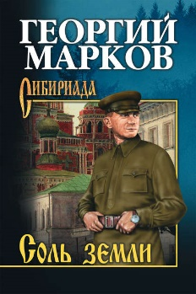
В 1954–1960 Георгий Мокеевич Марков написал продолжение истории семьи крестьян-сибиряков Строговых – роман «Соль земли», где подробно проследил судьбу детей и внуков Матвея, уже изменивших свой социальный статус, ставших учеными, служащими, партийными работниками – не столько «сеятелями», сколько преобразователями послевоенной Сибири. Вполне в духе времени в романе появляется и образ молодого бунтаря с характером «шестидесятника» – аспиранта Алексея Краюхина.
- Марков, Г. Строговы / Г. Марков. – Москва : Вече, 2012. – 476с. – (Сибириада)
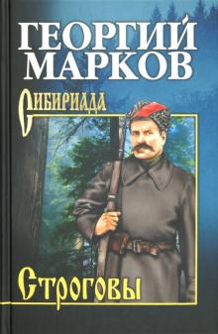
Эпический роман «Строговы» известного писателя-сибиряка Георгия Макеевича Маркова в полной мере можно назвать историческим. В своем произведении автор через судьбу крестьянской семьи Строговых ярко и образно рисует картину жизни Сибирского края в период крупных исторических событий - Русско-японской войны, революции 1905 года, Октябрьской революции 1917 года и Гражданской войны.
Главный герой романа Матвей Строгов проходит «огонь, воду и медные трубы», от мирного крестьянина-пасечника до командира красного партизанского отряда, доказав себе и другим, что человек всегда должен оставаться человеком и с честью выходить из любых жизненных коллизий.
В 1952 году роман «Строговы» был удостоен Государственной премии СССР, а в 1975 году по роману был снят одноименный фильм, побивший все рекорды зрительской популярности.
- Нагишкин, Д. Сердце Бонивура / Д. Нагишкин. – Москва : Вече, 2006. – 576с. – (Сибириада)
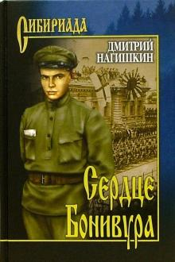
1920-е годы. Великая империя четвертый год охвачена беспощадным огнем Гражданской войны: отец на сына, брат на брата - и каждый за свою правду, за свое будущее. Вот и молодые парни и девчата хотели видеть свой родной Дальневосточный край свободным и счастливым. Нашелся среди них отважный и решительный - Виталий Бонивур, возглавивший группу подпольщиков в борьбе против японских оккупантов и остатков армии Колчака...
- Прасолов, В. Золото Удерея / В. Прасолов. – Москва : Центрполиграф, 2018. – 349с.
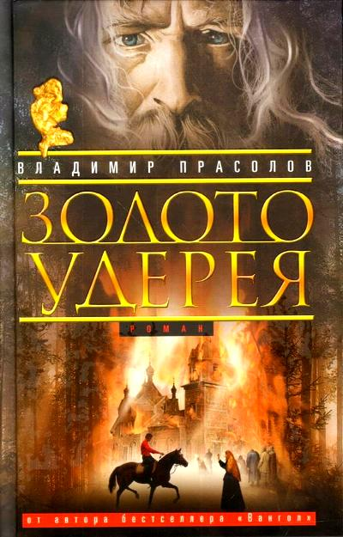
Автор повествует об удивительном мире сибирской тайги, о людях, живших в начале XIX века на берегах величавой красавицы Ангары. В центре остросюжетного романа - судьба тех, кто нашел и добывал здесь золото. Ярко написанные эпизоды заставляют задуматься о страшной силе «золотого тельца» и непобедимой мощи, и широте славянской души, позволяют увидеть власть любви и дружбы, ненависти и предательства.
- Распутин, В. Прощание с Матёрой / В. Распутин. – Москва : Вече, 2014. – 558с. – (Сибириада)
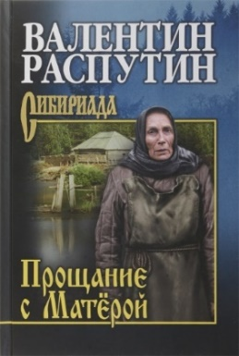
На левом берегу реки Ангары, на острове, больше трёх веков стоит деревня Матёра. Деревня повидала всякое, но теперь ей осталось последнее лето: вниз по реке строят плотину, а это значит, что Матёра уйдёт под воду, а вместе с ней - история целых поколений. На защиту своей земли и памяти предков выходят старики, которые не мыслят жизни без родной деревни.
Для среднего школьного возраста.
- Сартаков, С. Ледяной клад / С. Сартаков. – Москва : Вече, 2017. – 432с. – (Сибириада)
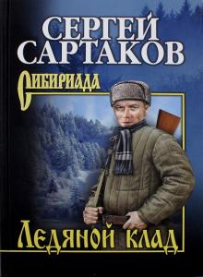
Николай Цагеридзе, человек горячий, «южный», наделенный большой энергией и сердцем, не привык отступать и точно знает, что ему делать на таёжной реке Читауте. Здесь, в запани, остались «зимовать» двадцать восемь тысяч кубометров прекрасного леса. Словом, во льду оказался миллион… «Моя бабушка всю жизнь искала клад, копала лопатой землю под старыми стенами. Она не знала, что клады встречаются и во льду. Такой клад достался ее внуку…» Николай ведет бой за Ледяной клад со всей страстью и целеустремленностью, на которые способен, но удастся ли ему повести за собой разуверившихся людей, вдохновить их на подвиг и отвоевать у стихии ее добычу?..
- Сартаков, С. Философский камень / С. Сартаков. – Москва : Вече, 2017. – 576с. – (Сибириада)
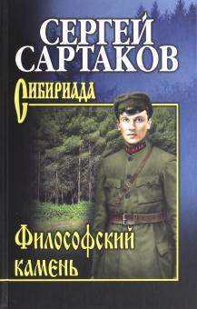
В глухом таежном поселке, в страшную метельную ночь столкнулись сын погибшего на царской каторге политического ссыльного четырнадцатилетний Тимофей, его ровесник Виктор, сын адвоката, и сестра Виктора Людмила. В эту ночь все они остаются сиротами: от руки карателя погибает мать Тимофея, стреляется отец Виктора и Людмилы... Как сложатся их судьбы?.. Ненависть к классовым врагам поведет Тимофея с боями до Тихого океана. За рубежи родины забросит Виктора. Непростой путь будет и у Людмилы. Философский камень в романе известного российского писателя - это не мифический минерал, который искали древние алхимики, алчущие золота, а вера в человека, в его несгибаемость и нравственную силу.
- Сартаков, С. Хребты Саянские / С. Сартаков. – Москва : Вече, 2017. – 688с. – (Сибириада)
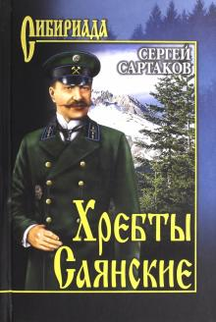
Сергей Венедиктович Сартаков (1908-2005) - известный сибирский писатель, автор повестей «Каменный фундамент», «По чунским дорогам», «Плот идет на Север», «Горный ветер», «Не отдавай королеву» и множества рассказов. Роман-эпопея «Хребты Саянские» охватывает период с 1885 года по 1906 год, когда строился великий сибирский железнодорожный путь, а также период Русско-японской войны и первой русской революции. Финал романа - декабрьское восстание в Минусинске и карательная экспедиция барона Меллера-Закомельского. В центре эпопеи - судьбы таежных охотников и крестьян, рабочих и горных инженеров. Глубоко драматична история Порфирия и Лизы Коронотовых, их любви и горьких испытаний…
- Сафонов, В. Дорога на простор / В. Сафонов. – Москва : Вече, 2012. – 384с. – (Сибириада)
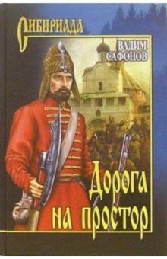
Роман известного русского писателя Вадима Сафонова «Дорога на простор» рассказывает о походе Ермака в Сибирь, о донской понизовой вольнице, пермских городках горнозаводчиков Строгановых, царстве татарского хана Кучума на Иртыше. Но прежде всего это роман о подвиге могучих людей, который больше четырех веков хранит народная память. Это захватывающее повествование о суровой и противоречивой личности казачьего атамана Ермака; о том, что двигало им, неотступно влекло вперед к поражениям и победам.
- Седых, К. Даурия / К. Седых. – Москва : Вече, 2020. – 560с. – (Сибириада)
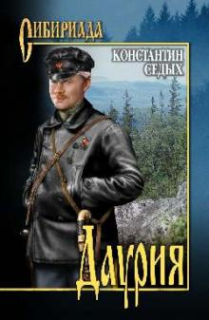
Роман известного русского писателя Константина Федоровича Седых «Даурия» рассказывает о жизни небольшого поселка в Забайкалье накануне Первой мировой войны и в годы Октябрьской революции. Рушатся вековые устои, происходит расслоение масс, в результате которого одни идут воевать за революцию, другие - против нее. Главный герой- молодой казак Роман Улыбин- поначалу беззаботный сорвиголова и занят только одним вопросом: выйдет за него замуж любимая девушка Дашутка или ее отдадут за купеческого сына Алешку. Однако постепенно парень замечает, что мир вокруг изменился, люди воюют за равенство и социальную справедливость, и он, бравый казак, не может остаться в стороне…
- Седых, К. Отчий край / К. Седых. – Москва : Вече, 2006. – 507с. – (Сибириада)
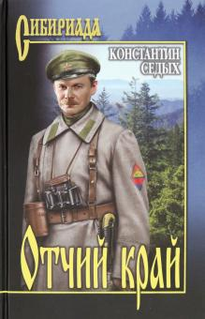
Роман «Отчий край» Константина Седых тематически продолжает его известный роман «Даурия». В нем изображаются события последних лет Гражданской войны: изгнание белогвардейцев и интервентов из Забайкалья и с Дальнего Востока, воссоединение Дальневосточной республики с Россией, возвращение партизан к мирной жизни, их работа по укреплению советского строя. Многие герои «Даурии» перешли в роман «Отчий край». Наряду с ними действуют и новые персонажи: большевики Блюхер и Постышев и народный герой Монголии Сухэ-Батор.
- Федоров, Е. Ермак / Е. Федоров. – Москва : Эксмо-Пресс, 1999. – 576с. – (Сибириада)
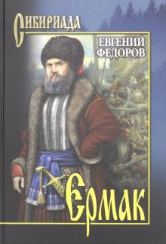
XVI век. Казачий атаман Ермак Тимофеевич возглавляет поход за Каменный Пояс, положив начало присоединению и освоению сибирских земель. Столетия о нем слагали легенды и песни, и в наши дни его образ продолжает привлекать внимание многих писателей и художников.
- Федосеев, Г. Смерть меня подождёт / Г. Федосеев. – Москва : Вече, 2017. – 650с. – (Сибириада)
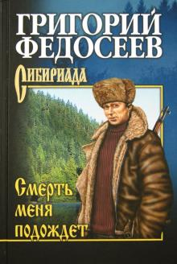
В основу романа «Смерть меня подождет» легли собственные дневниковые записи Григория Федосеева и воспоминания его соратников по экспедиции по Становому хребту. Особое место в романе занимают яркие и трагические судьбы воспитанника экспедиции Трофима, проводника-эвенка Улукиткана, а также любимого пса Кучума.
- Федосеев, Г. Тропою испытаний / Г. Федосеев. – Москва : Вече, 2013. – 520с. – (Сибириада)
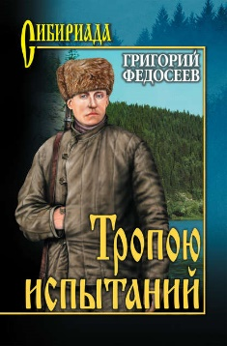
Григорий Анисимович Федосеев (1899-1968), прежде чем стать профессиональным писателем, около тридцати лет проработал инженером-геодезистом. «Тропою испытаний» - книга-энциклопедия для романтиков, для влюбленных в свое дело людей. В этот раз путь отважных исследователей лежит к суровым берегам Охотского моря через «черную тайгу» Забайкалья и Якутии, но сила воли, выдержка и помощь старого проводника Улукиткана помогут им преодолеть все тяготы и опасности нелегкого путешествия.
- Черкасов, А. Конь рыжий / А. Черкасов, П. Москвитина. – Москва : Эксмо, 2011. – 640с.
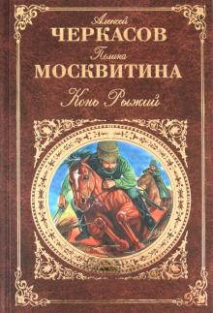
О судьбе казачьего хорунжего Ноя Васильевича Лебедя, вовлечённого в водоворот бурных событий Гражданской войны. В романе также прослеживаются судьбы основных героев первой части «Сказаний о людях тайги».
- Черкасов, А. Хмель / А. Черкасов. – Москва : Эксмо, 2018. – 688с.
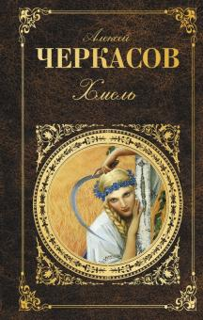
«Хмель» - роман об истории Сибирского края - воссоздает события от восстания декабристов до потрясений начала XX века. В основу романа положена подлинная история старообрядицы Ефимии, а также история прапрадеда писателя.
- Черкасов, А. Чёрный тополь / А. Черкасов. – Москва : АСТ, 2018. – 544с.
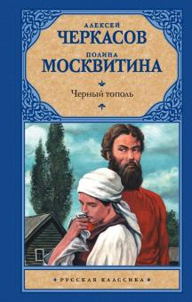
«Черный тополь» - заключительная часть трилогии «Сказания о людях тайги», написанная в соавторстве с Полиной Москвитиной. Она повествует о сибирской деревне двадцатых годов, периоде Великой Отечественной войны и первых послевоенных лет. В центре повествования колоритная фигура Ноя Лебедя - Коня Рыжего, отразившего в своем социальном развитии стихийное народное самосознание в пору ломки старого общества.
- Шаламов, В. Колымские рассказы / В. Шаламов. – Москва : АСТ, 2008. – 784с.
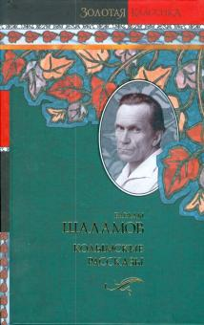
Замечательный поэт и писатель, который полжизни провел за колючей проволокой колымских лагерей - и лишь чудом избежал смерти. Позже - много позже! - пришли и реабилитация, и слава, и недолгая международная известность, и Премия свободы французского Пен-клуба... и одинокая смерть всеми забытого человека... Осталось главное - труд всей жизни Шаламова. Его «opus magnus», сделанный на документальной основе - и воплощающий в себе весь страшный лагерный опыт писателя.
- Шишков, В. Емельян Пугачев / В. Шишков. – Москва : Вече, 2020. – 576с. (Сибириада)
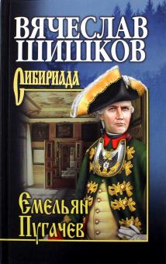
Знаменитая историческая эпопея - роман-трилогия выдающегося русского советского писателя Вячеслава Яковлевича Шишкова (1873-1945) о жизни и борьбе донского казака Емельяна Пугачева, предводителя самого массового крестьянского восстания против власти в России в XVIII веке. Первая книга рассказывает о его молодости, казачьей удали, участии в войнах и многочисленных сражениях. До определенного переломного момента Емельян был образцовым солдатом и неоднократно упоминался в донесениях за свою смелость и храбрость. Но из-за болезни он был вынужден уйти со службы и в итоге оказался в числе разыскиваемых преступников…
- Шишков, В. Угрюм-река / В. Шишков. – Москва : Художественная литература, 1982. – 892с.
«Угрюм-река» - та вещь, ради которой я родился», - говорил В.Я. Шишков. Это первое историческое полотно жизни дореволюционной Сибири, роман о трех поколениях русских купцов. В центре - история Прохора Громова, талантливого, энергичного сибирского предпринимателя, мечтавшего завоевать огромный край. Он стоит перед выбором: честь, любовь, долг или признание, богатство, золото.
- Шухов, Иван Ненависть / И. Шухов. – Москва : Вече, 2013. – 512с. – (Сибириада)
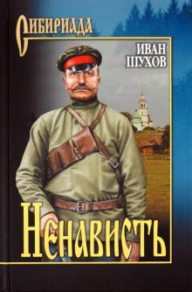
Горе в семье богатея Епифана Окатова: решил глава семейства публично перед всем честным народом покаяться в «своей неразумной и вредной для советской власти жизни», отречься от злодейского прошлого и отдать дом свой аж на шесть горниц дорогому обществу под школу. Только не верят его словам ни батрачка Фешка, ни казах Аблай, ни бывший пастух Роман…
Роман «Ненависть» известного русского писателя Ивана Петровича Шухова (1906-1977) рассказывает о драматических и даже трагических событиях, происходивших в зауральских степях во время «всеобщей коллективизации» конца 1920-х годов.

